Лабораторная работа № 16

Знакомство с Python. Работа с пакетами.

Цель работы – установить пакеты SymPy, NumPy, Matplotlib, Pandas и изучить возможности данных пакетов.

Задание:
- Установите пакеты SymPy, NumPy, Matplotlib, Pandas.
- Используя возможности SymPy:
  - Найдите производную функции f(x) = x² + 1;
  - Найдите интеграл функции f(x) = x² + 1 на отрезке [0, 1];
  - Найдите предел функции f(x) = 1/x² + 1 при x→∞.
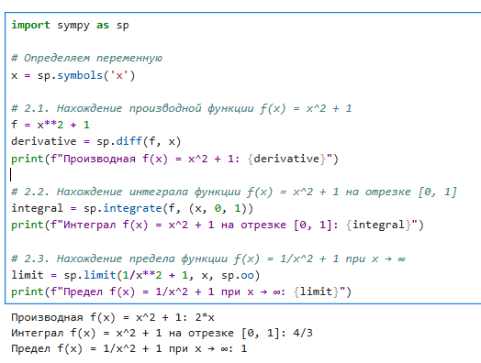
- Используя возможности NumPy:
  - создайте одномерный массив из 20 целых случайных чисел;
  - преобразуйте созданный массив в двумерный массив размером [4,5];
  - разделите полученный массив на 2 массива;
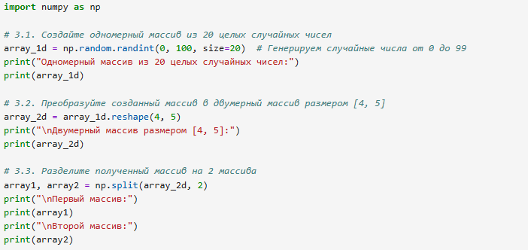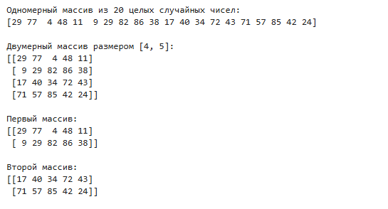
  - найдите все заданные значения в первом массиве (например, равные 6);
  - подсчитайте количество найденных элементов;
  - во втором массиве найдите мин, макс и среднее;
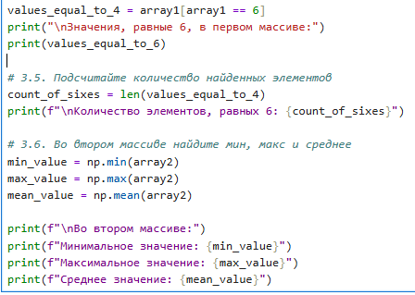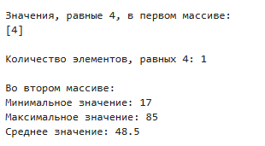
- Используя возможности Pandas:
  - Изучите структуры данных Series и Dataframe;
  - создайте объекты Series из массива NumPy, из словаря;
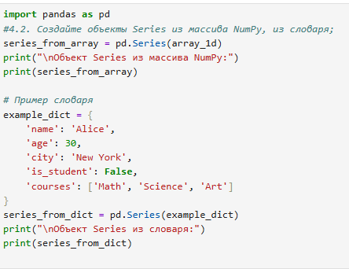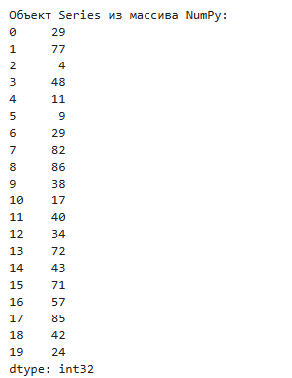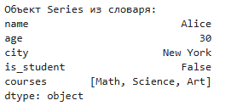
  - произведите с ним различные математические операции;
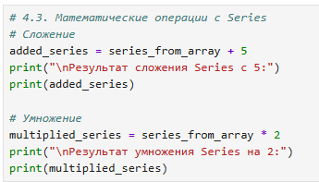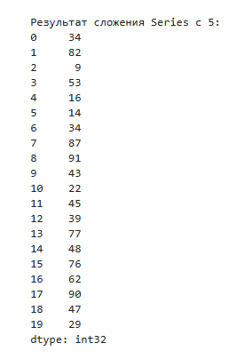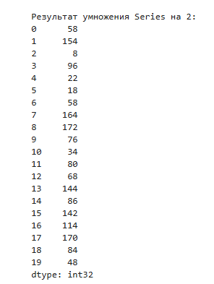
  - создайте объекты Dataframe из массива NumPy, словаря и объекта Series;
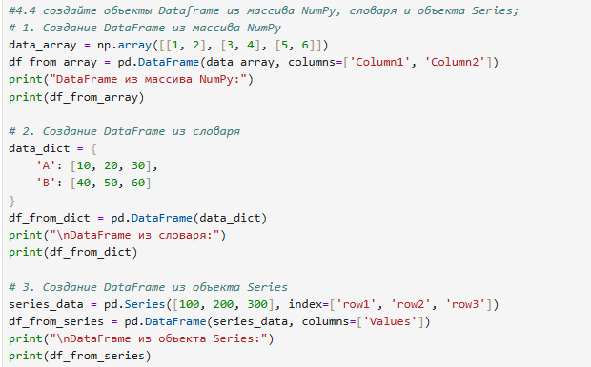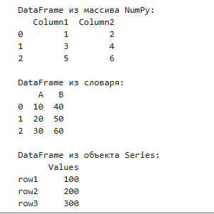
- Продемонстрируйте работу с пакетом Matplotlib:
  - Постройте график функции f(x) = x2 + 1;
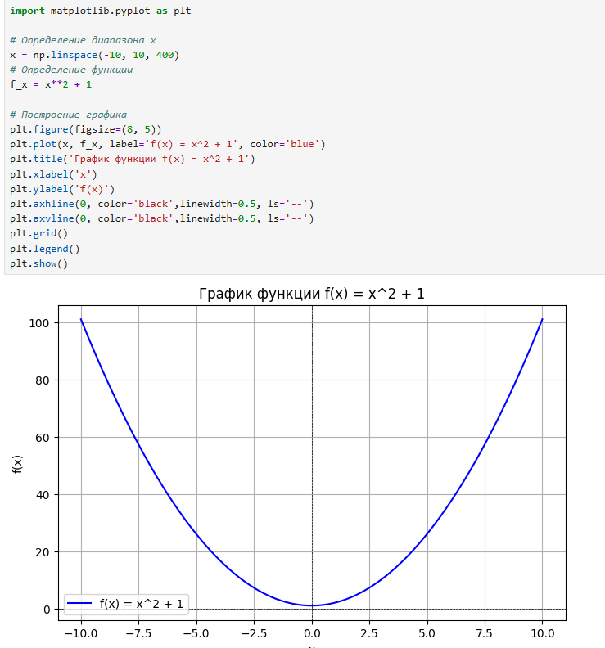
  - Постройте график поверхности функции f(x, y) = x2 + 2y2 + 1;
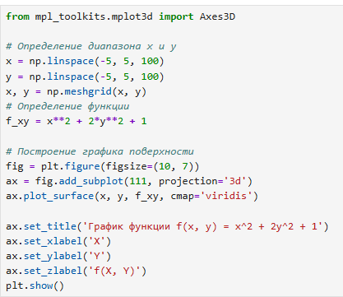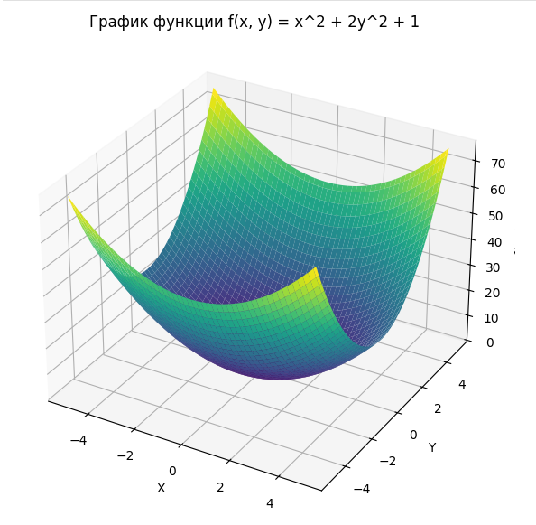

  - Постройте несколько видов диаграмм;
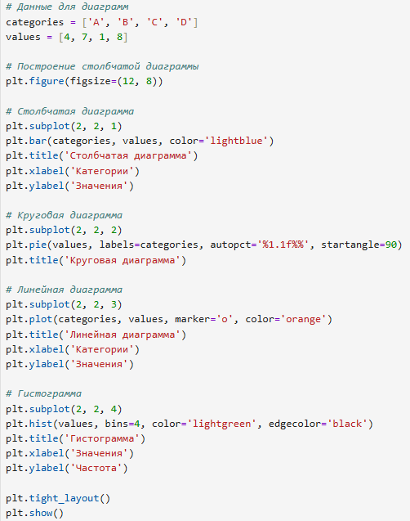
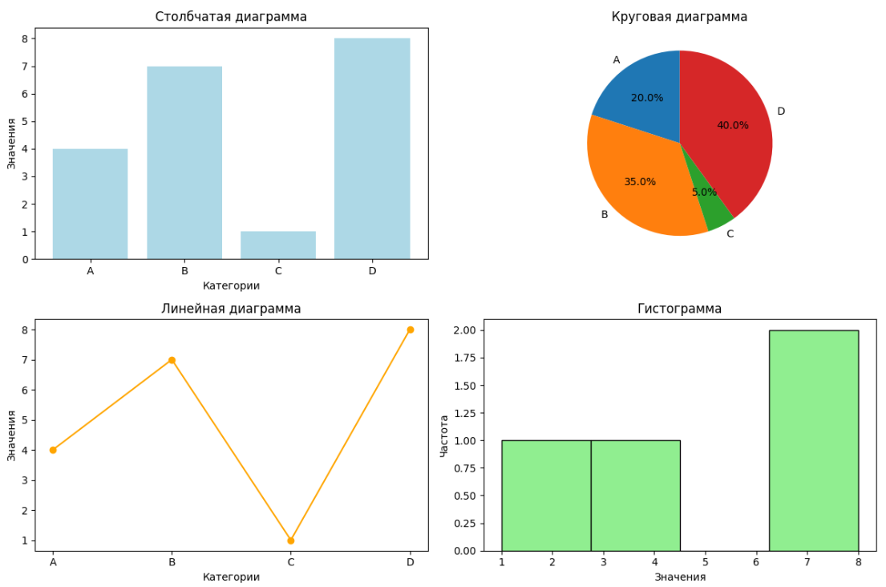
- Установите следующие пакеты и ознакомьтесь, для чего они предназначены:
  - SciPy — это библиотека для научных вычислений на Python, расширяющая возможности NumPy. Она предоставляет функции для работы с числовыми интегралами, интерполяцией, оптимизацией, обработкой сигналов, статистикой и многими другими областями.
  - IPython — это интерактивная оболочка для Python, которая предоставляет дополнительные функции по сравнению с обычной оболочкой Python, такие как подсветка синтаксиса, автозавершение, возможность выполнения команд в ячейках и интеграцию с Jupyter Notebook.
  - Scikit-learn (или sklearn) — это библиотека для машинного обучения на Python. Она предоставляет простой и эффективный инструментарий для анализа данных и построения моделей машинного обучения, включая классификацию, регрессию, кластеризацию и уменьшение размерности.
  - Mglearn — это библиотека, разработанная для обучения и демонстрации методов машинного обучения. Она включает в себя функции для визуализации данных и моделей, а также набор учебных примеров и вспомогательных функций, которые помогают понять концепции машинного обучения.

